
MOJE KRÁSNÁ PŘÍŠERKA
Distribuční list 2022
MY SWEET MONSTER
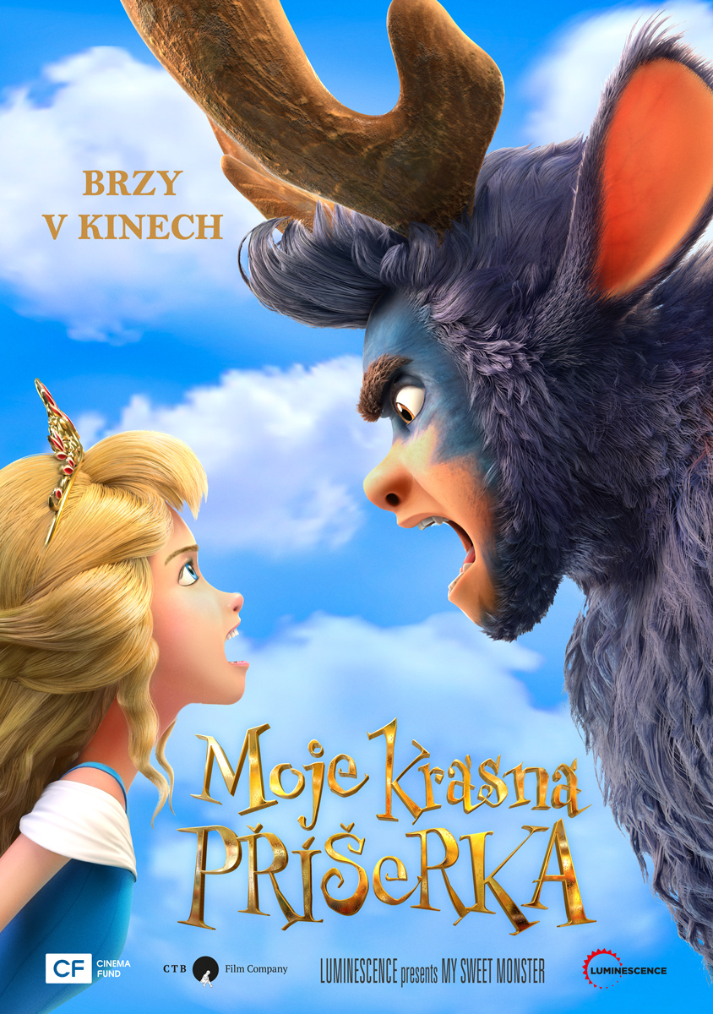 Programování: Marketing/PR:
Princezna Barbara není žádné uťápnuté stvoření a nenechá si od tatínka krále nic přikazovat. Natož pak, když zjistí, že krále drží v hrsti zloduch, který mu ukradl zázračný lektvar. Jako správná rebelka se rozhodne z paláce utéct. V lese narazí na strašidelnou lesní příšeru, ale protože ona se jen tak vylekat nenechá, otočí život Bogeyho vzhůru nohama a začne v lese diktovat svá vlastní pravidla. Bogey se s tím hodně težko srovnává, vlastně ji i tak trochu nenávidí, ale jak víme, hranice mezi nenávistí a láskou jsou mnohdy hodně tenké…

Premiéra: | 27. 1. 2022 | Originální název: MY SWEET MONSTER
Délka filmu: | 100 min. | Žánr: rodinný, animace
Zvuk/formát: | 2D | Režie: Viktor Glukhushin, Maksim Volkov
Verze:  Přístupnost: | Český dabing  přístupný | Hrají:
Země původu: Rusko  Světová práva: Luminscence  Rok výroby: 2021  trailer |  | Hrají:
Lucie Mazůrková GSM: 605 288 996 program@bohemiamp.cz Eva Hartmanová GSM: 733199020 hartmanova@bohemiamp.cz

Bohemia Motion Pictures, a.s., Všehrdova 560/2, 118 00 Praha 1 – Malá Strana

